## Kάνω σωστά κάθετα τις παρακάτω προσθέσεις. Δεν ξεχνώ το κρατούμενο.

19 + 23 = ; 38 + 15 = ; 56 + 7 = ;

+

|  |  |
| --- | --- |
|  |  |
|  |  |
|  |  |

73 + 19 = ;

+ +

15 + 69 = ; 12 + 58 = ;

|  |  |
| --- | --- |
|  |  |
|  |  |
|  |  |

|  |  |
| --- | --- |
|  |  |
|  |  |
|  |  |

+ + +

|  |  |
| --- | --- |
|  |  |
|  |  |
|  |  |

|  |  |
| --- | --- |
|  |  |
|  |  |
|  |  |

|  |  |
| --- | --- |
|  |  |
|  |  |
|  |  |

## 2.Κάνω και αυτές τις προσθέσεις.

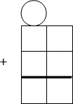72 + 19 = ; 38 + 36 = ; 28 + 17 = ;

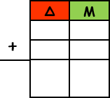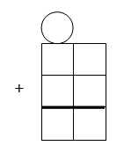

71 + 18 = ;

25 + 45= ; 9 + 26 = ; 54 + 28 = ;



## Λύνω το παρακάτω πρόβλημα:

Η Ναυσικά αγόρασε ένα φόρεμα 56 ευρώ και ένα σακάκι 38 ευρώ; Πόσα χρήματα έδωσε συνολικά για όλα τα ρούχα;

56 €

Υπολογίζω κάθετα:

|  |  |  |
| --- | --- | --- |
|  | 38 € |  |

## Απάντηση:

**Κι άλλες προσθέσεις ☺**

15 + 28 = ;

|  |  |  |
| --- | --- | --- |
| + | **Δ** | **Μ** |
|  |  |
|  |  |
|  |  |  |

72 + 18 = ;

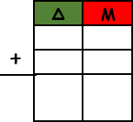

14 + 82 = ;

15 + 36 = ;



33 + 59 = ;



51 + 25 = ;

24 + 18 = ;



45 + 36 = ;



61 + 38 = ;

  